UNI 610 Pattern Viewer
Software Implementation
Rev. 0.00


Copyright ©UNITEST Corporation

Table of Contents

1. Introduction 4
1.1 Purpose 4
1.2 System Overview 4
1.2.1 System Description 4
1.2.1.1 System Interface 4
1.2.2 Assumptions and Constraints 5
1.2.3 System Organization 5
1.2.3.1 USECASE Diagram 5
1.2.3.2 USECASE Specification 6
1.2.3.2.1 File Load USECASE Specification 6
1.2.3.2.2 Find String USECASE Specification 6
1.2.3.2.3 Change Configure USECASE Specification 7
1.3 Definitions, Acronyms, and Abbreviations 7
1.4 Reference 8
2. Management Overview 8
2.1 Description of Implementation 8
2.2 Points-of-Contact 8
2.3 Major Tasks 9
2.4 Implementation Schedule(Gantt chart) 9
3. Implementation Support 9
3.1 Hardware, Software, Facilities, and Materials 9
3.1.1 Hardware 9
3.1.2 Software 9
3.1.3 Facilities 9
3.1.4 Materials 9
3.2 Personnel 9
3.2.1 Staffing Requirements 9
3.2.2 Training of Implementation Staff 10
3.3 Outstanding Issues 10
3.4 Implementation Impact 10
3.5 Performance Monitoring 10
3.6 Configuration Management Interface 10
4. Supporting Information 11
4.1. Revision History 11

Introduction

본 문서는 FPGA 에서 사용되는 PAT 파일 컴파일러에 대한 Pattern Viewer Program의 소프트웨어 구현(Software Implementation)에 대하여 기술한다.

Purpose

Pattern Viewer 의 요구사항과 Pattern Viewer Program의 Software Architecture 설계를 바탕으로, 소프트웨어를 구현(Software Implementation)하기 위해 작성한다.
본 문서의 기술은 소프트웨어 관점에서 기술합니다. 소프트웨어 요구사항 및 요구 기능을 상세히 기술하는 문서이다.
문서의 사용자는 UNIN610 프로젝트에 참여하고 PAT 컴파일 문법에 대해 숙지하고 있는 사용자로 가정한다.

System Overview

System Description
Micro Pattern Compiler에 의해 생성된 .pat 파일을 분석 및 사용자 편의 인터페이스 제공을 한다.

System Interface
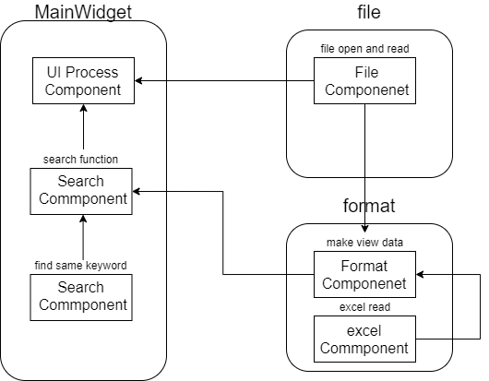
Figure 1. System Interface
Pattern Viewer Program은 MainWidget, format, file로 나누어진다. File의 file component에서는 pat파일 데이터를 열고 읽은 후 다른 컴포넌트들에게 데이터를 전달해주는 역할을 한다. format에서는 포맷 양식 액셀 파일을 열고 pat파일 데이터와 합쳐 사용자에게 보여줄 데이터를 생성하고 MainWidget에 전달한다. MainWidget에서는 전달받은 데이터를 프로그램에 출력한다. 추가적으로 입력받은 문자열을 통해서 검색기능을 제공한다.

1.2.2 Assumptions and Constraints
- Schedule : 2020/08/18 ~ 2020/09/25
- Resource availability and skill sets : C++ , Linux Programming, PAT format
- Budget
- Software and other technology to be reused or purchased
- Constraints associated with product interfaces

System Organization

USECASE Diagram
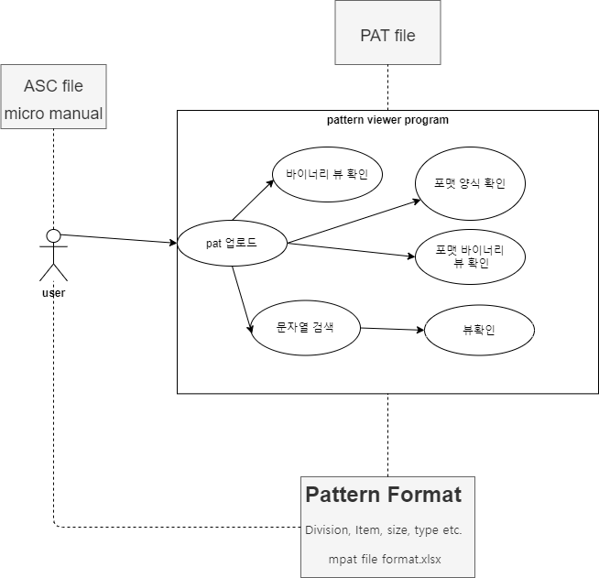
Figure 2. User Use Case Diagram

USECASE Specification

file USECASE Specification

유스케이스명 | pat 업로드
엑터명 | 주액터 : 사용자
목표 | 사용자가 파일 검색기를 통해서 *.pat 파일을 선택하고 해당 파일을 읽어 문자열에 저장한다.
시작 조건 | 파일의 확장자명은 *.pat 이어야 한다.
이후 조건 | 파일의 확장자명이 *.pat 파일과 일치할 시  Byte 단위로 데이터를 문자열에 저장하고, pat파일 포맷에  맞추어 문자열을 처리한다.
정상적인 흐름 | - 사용자는 실행파일(*.exe)을 클릭한다.  - 원하는 pat 파일을 파일검색기를 통해 선택한다.  - 해당 pat 파일을 읽어 문자열에 저장한다.
대체(대안) 흐름 | Case 1: 정상적인 형태가 아닌 pat 파일이 아닐때  1. 경고메시지를 출력한다.

view USECASE Specification

유스케이스명 | 바이너리 뷰 확인
엑터명 | 주액터 : 사용자
목표 | 사용자가 widget GUI를 통해서 pat 파일의 데이터를 확인한다.
시작 조건 | 파일 선택 후 첫 화면에서 바로 TextEdit를 통해서 데이터를 확인할 수 있다.
이후 조건 | -
정상적인 흐름 | - 파일 선택 후 첫 화면에서 바로 TextEdit를 통해서 데이터를 확인할 수 있다.
대체(대안) 흐름 | Case 1: 정상적인 형태가 아닌 pat 파일이 아닐때  1. 경고메시지를 출력한다.

Search USECASE Specification
유스케이스명 | 문자열 검색
엑터명 | 주액터 : 사용자
목표 | 사용자가 원하는 문자열을 검색할 수 있도록 한다.
시작 조건 | 하단부 LineEdit에 원하는 문자열을 입력한다.  작아야 한다.
이후 조건 | find버튼 클릭 후 next버튼을 클릭하며 검색된 문자열을 확인한다.
정상적인 흐름 | - GUI 하단에 위치한 LineEdit 에 문자열을 입력한다.  - search버튼을 클릭하여 원하는 문자열을 바이너리 패턴에서 검색한다.  - 선택된 문자열들에서 next버튼을 클릭하여 커서를 옮긴다.
대체(대안) 흐름 | Case 1: 입력받은 문자열이 없는 경우  - 입력 받은 데이터의 크기가 크다는 메시지를 보내준다.  Case 2: 문자열을 입력하지 않고 버튼을 누르는 경우  - 입력 받은 데이터의 크기가 크다는 메시지를 보내준다.

format USECASE Specification
유스케이스명 | 포맷
엑터명 | 주액터 : 사용자
목표 | 바이너리 데이터를 사용자가 보기 편한 형태로 나누어 저장한다.
시작 조건 | -
이후 조건 | -
정상적인 흐름 | - 바이너리 데이터를 division, item 별로 분리한다.  - 해당 아이템을 TableWidget과 TextEdit를 통해서 사용자에게 제공한다.
대체(대안) 흐름 | Case 1: 정상적인 형태가 아닌 pat 파일이 아닐때  1. 경고메시지를 출력한다.

1.3 Definitions, Acronyms, and Abbreviations
- UI : User Interface
- ALPG : Algorithmic Pattern Generator
- UML : Unified Modeling Language
- GUI : Graphical User Interface
- CTRL : Controller
- ARR : Array
- SRS : SW Requirements Statement
- SWA : Software Architecture
- SWI : Software Implementation
- SWT : Software Test

Reference

- mpat file format.xlsx

- comp_eval_te_op_reg_200726.ASC

- comp_te_eval_op_reg_200726.PAT

- UNI610-RegFor-List_Rev0.67_20200804.xlsx

- UNI610-RegFor-system-control-pg_rev0.7_20200625.xlsx

- comp_eval_te_op_reg_200726.MIF

- SW_SRS_ver_1.2(박현욱)

- SWA_pattern_viewer_1.2(박현욱)

2. Management Overview

2.1 Description of Implementation

2.2 Points-of-Contact
[담당자 연락처 및 성함]
Role | Name | Contact Number
Business Sponsor
Project/Program Manager
Government Project Officer
System Developer or System Maintainer
Quality Assurance Manager
Configuration Management Manager
Security Officer
Database Administrator
Site Implementation Representative
IV&V Representative

Table 1. – Points-of-Contact

2.3 Major Tasks

2.4 Implementation Schedule
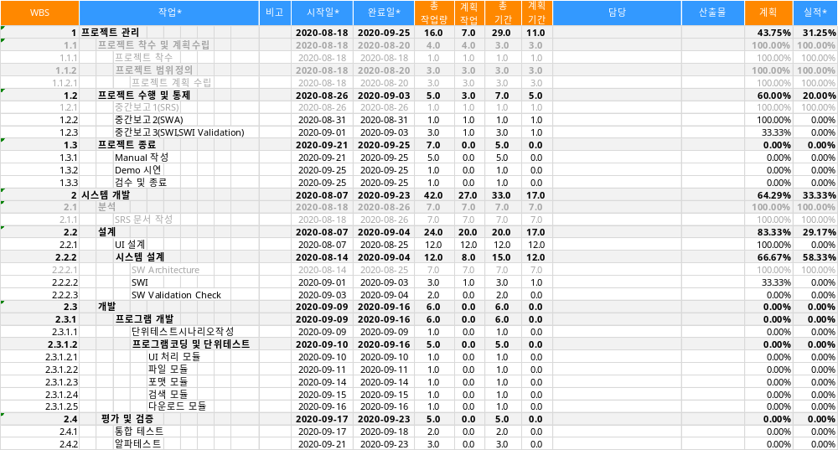
Figure 3. WBS
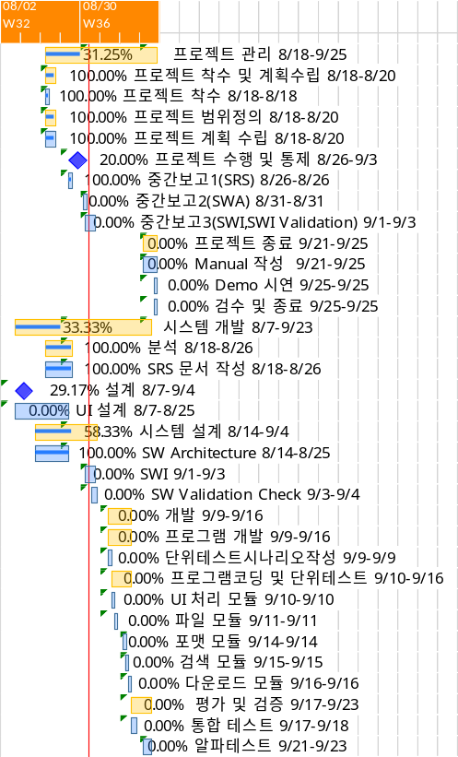
Figure 4. Gantt chart

3. Implementation Support

3.1 Hardware, Software, Facilities, and Materials

3.1.1 Hardware

3.1.2 Software
- 개발 환경
  - OS : CentOS7 1811
  - Kernel : Linux 3.10.0-1127.el7.x86_64
  - GUI : Qt version 5.8.0
  - Editor
    - QtCreator: 4.2.1
    - VIM : Vi IMproved 7.4

3.1.3 Facilities

3.1.4 Materials

3.2 Personnel

3.2.1 Staffing Requirements
- 언어 : C++
- 개발환경 : Linux.

3.2.2 Training of Implementation Staff
- Programming Tool : QT Programming

3.3 Outstanding Issues

3.4 Implementation Impact

3.5 Performance Monitoring

3.6 Configuration Management Interface

4. Supporting Information

4.1. Revision History

날짜 | 버전 | 설명 | 작성자
2020.09.02 | 1.00 | 초안 작성 | 박현욱

UniTest Inc.

27, Gigok-ro, Giheung-gu, Yongin-si, Gyeonggi-do, Korea
Zip Code: 446-930
Tel : 82-31-547-0300
Fax : 82-31-547-0468

